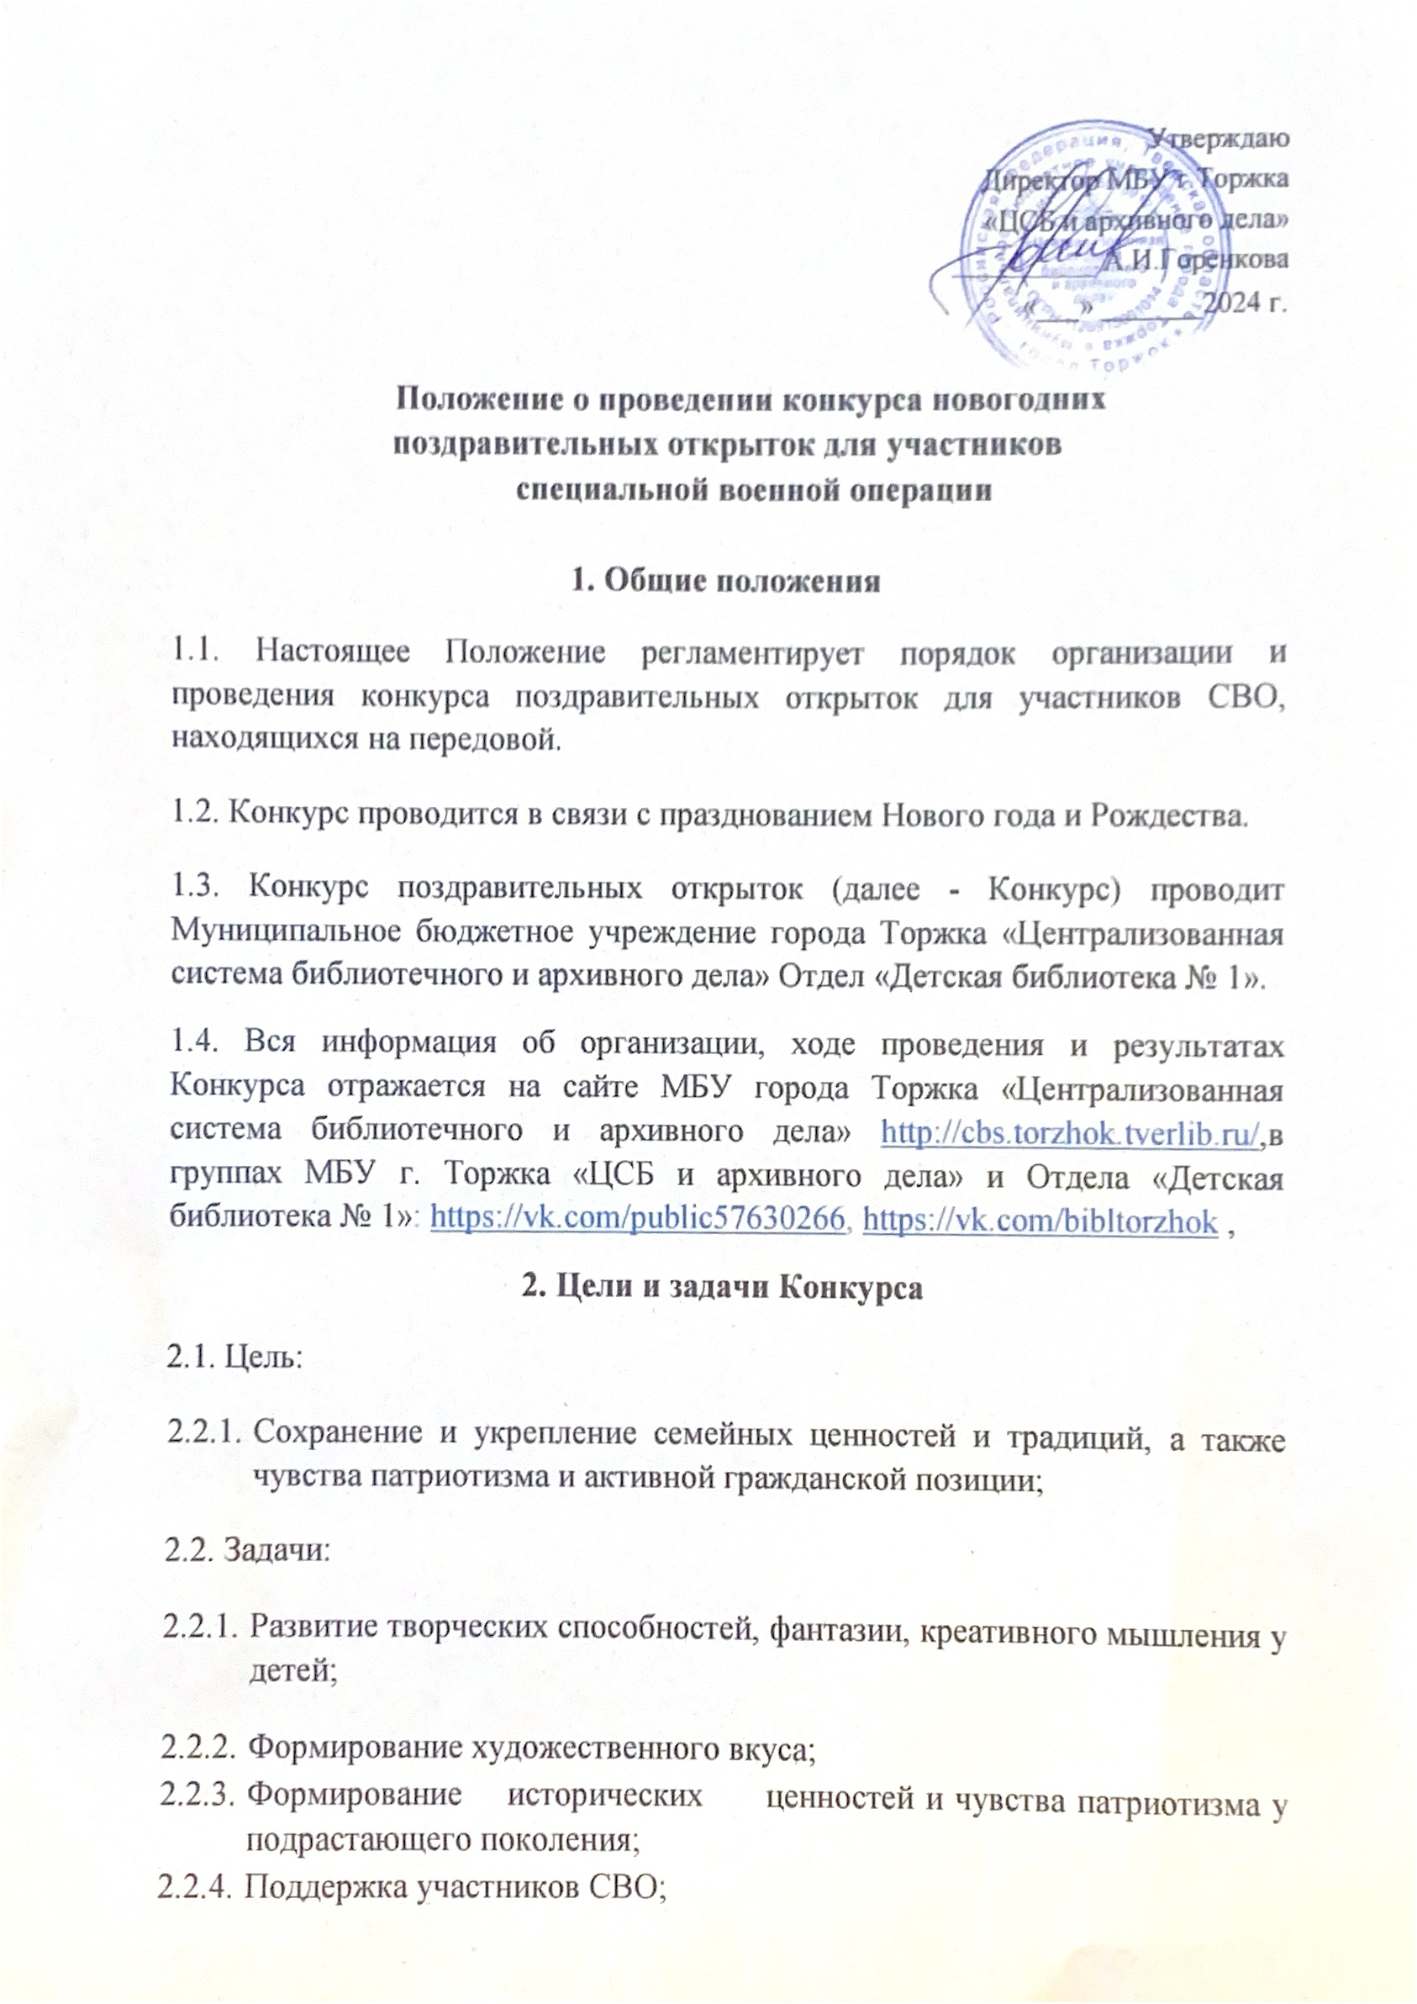

2.2.5. Расширение способов взаимодействия семьи и Учреждения.
3. Участники Конкурса
3.1. В Конкурсе могут принять участие учащиеся 4-х классов школ города Торжка.
4. Условия Конкурса
4.1. Конкурс проводится с 11 ноября 2024 года по 1 декабря 2024 года
4.2. Для участия в Конкурсе предоставляются работы участников не позднее 27 ноября 2024 года.
4.3. Количество работ от каждого автора (индивидуально) – 1 (одна) работа
4.4. Работа должна соответствовать тематике - Новый год, Рождество.
4.5. Наличие поздравительного текста обязательно
4.6. Открытки могут быть разных видов: складываться, раздвигаться, размера А4 или А5 и содержать поздравительный текст.
4.7. Техника исполнения – любая: рисунок, из бумаги, в технике квиллинг, мозаика, объёмная аппликация и т.п.
4.8. Представленные работы должны иметь с обратной стороны этикетку размера 7х8см, на которой указываются данные:
• фамилия, имя автора,
• наименование образовательного учреждения,
• возраст автора,
• ФИО руководителя (полностью)
4.9. Работы вместе с Заявкой (Приложение №1), согласием на обработку персональных данных (для лиц до 14 лет - от родителей) (Приложение №2) необходимо направить на электронный адрес Отдела «Детская библиотека №1»: tor_det_bibl@mail.ru или в Детскую библиотеку №1 по адресу: ул.Загородная,36.
Телефон для справок: 9-26-90. Контактное лицо – Перфильева Людмила Анатольевна, главный библиограф Отдела «Детская библиотека №1».
Режим работы: Понедельник - пятница с 10.00 до 18.00; суббота - выходной; воскресенье - с 09.00 до 17.00
5. Критерии оценки
- оценка работ участников Конкурса проводится по следующим критериям:

№ | Наименования критерия | Баллы
1 | Соответствие теме Конкурса (Новый гор и Рождество) | 0-2
2 | Общее эстетическое впечатление | 0-5
3 | Оригинальность поздравительного текста (проявление творческой фантазии и самостоятельности) | 0-5
4 | Мастерство исполнения | 0-5

- максимальное количество баллов по всем критериям оценки -17 баллов;
- в случае совпадения количества баллов у участников в приоритете будет работа, присланная на конкурс раньше.

6. Подведение итогов Конкурса

6.1. Компетентное Жюри определяет победителей Конкурса в период с 27 ноября по 30 ноября 2024 г.

Состав жюри:

Председатель жюри – Перфильева Л.А., главный библиограф Отдела «Детская библиотека № 1» Ответственный секретарь - Петрова О.С., заведующий отделом «Детская библиотека № 1»

Члены жюри:
Горзий Ида Андреевна - руководитель образцовой художественной студии «Блик» (Муниципальное бюджетное учреждение города Торжка «Городской Дом культуры»);
Калмыкова Ирина Ивановна - учитель русского языка и литературы.
Творческие деятели города (на согласовании)
6.2. Торжественное награждение участников и победителей конкурса состоится 01 декабря 2024 года в Детской библиотеке №1.
6.3. Каждый школьник, приславший свою работу на конкурс, получит диплом участника.
6.4. Дипломы высылаются в электронном виде на электронный адрес, с которого была принята заявка или вручаются при личном присутствии на торжественном мероприятии.
6.5. Победители Конкурса получат памятные призы от спонсоров.

7. Дополнительная информация
7.1. Материалы, предоставленные на Конкурс, не возвращаются и будут отправлены в зону СВО.
Принятые на Конкурс работы не комментируются. Итоги Конкурса не пересматриваются.
7.2. Работы, не соответствующие условиям, рассматриваться в рамках данного Конкурса не будут.

